**ĐẠI HỌC QUỐC GIA TP HỒ CHÍ MINH**



**TRƯỜNG ĐẠI HỌC CÔNG NGHỆ THÔNG TIN**

**BÁO CÁO ĐỒ ÁN**

**MÔN HỌC PHÁT TRIỂN, VẬN HÀNH VÀ BẢO TRÌ PHẦN MỀM**

**Đề tài:**

**WEBSITE TRA CỨU TỶ GIÁ VÀNG**

Giảng viên hướng dẫn: Nguyễn Thị Thanh Trúc

Lớp: SE109.P21

Nhóm sinh viên thực hiện: Nhóm 10

Nguyễn Phương Nam – 23520979

Thành phố Hồ Chí Minh, ngày tháng năm 20…

**MỤC LỤC**

CHƯƠNG 1: TỔNG QUAN ĐỀ TÀI 8

1.1. Lý do chọn đề tài 8

1.2. Khảo sát các nền tảng hiện có 10

1.2.1. Cookpad 10

1.2.2. Allrecipes 12

1.3. Mục tiêu hệ thống 14

1.3.1. Yêu cầu chức năng 14

1.3.2. Yêu cầu phi chức năng 15

1.4. Quy trình nghiệp vụ 16

CHƯƠNG 2: MÔ HÌNH HÓA YÊU CẦU 18

2.1. Sơ đồ Use Case: 18

2.2. Danh sách các Actor: 18

2.3. Danh sách các Use-case: 19

2.4. Đặc tả Use-cases 20

2.4.1. Đặc tả Use-case “Đăng ký” 20

2.4.2. Đặc tả use case “Đăng nhập” 22

2.4.3. Đặc tả use case “Đăng xuất” 24

2.4.4. Đặc tả use case “Quên mật khẩu” 26

2.4.5. Đặc tả use case “Theo dõi người dùng” 29

2.4.6. Đặc tả use case “Bảng tin công thức” 31

2.4.7. Đặc tả use case “Đăng công thức” 32

2.4.8. Đặc tả use case “Xóa công thức” 34

2.4.9. Đặc tả use case “Tìm kiếm công thức” 36

2.4.10. Đặc tả use case “Xem thông tin công thức” 37

2.4.11. Use case “Phê duyệt công thức” 39

2.4.13. Use case “Tố cáo công thức” 43

2.4.14. Use case “Bình luận công thức” 44

CHƯƠNG 3: THIẾT KẾ SEQUENCE DIAGRAM, CLASS DIAGRAM 47

3.1. Sequence Diagram 47

3.1.1. Sequence Diagram “Đăng ký” 47

3.1.2. Sequence Diagram “Đăng nhập” 47

3.1.3. Sequence Diagram “Đăng xuất” 48

3.1.4. Sequence Diagram “Quên mật khẩu” 49

3.1.5. Sequence Diagram “Đăng công thức” 50

3.1.6. Sequence Diagram “Xóa công thức” 51

3.1.7. Sequence Diagram “Tìm kiếm công thức” 52

3.1.8. Sequence Diagram “Phê duyệt công thức” 53

3.1.9. Sequence Diagram “Bảng tin công thức” 54

3.1.10. Sequence Diagram “Xem thông tin công thức” 55

3.1.11. Sequence Diagram “Theo dõi người dùng” 56

3.1.12. Sequence Diagram “Thích công thức” 57

3.1.13. Sequence Diagram “Tố cáo công thức” 58

3.1.14. Sequence Diagram “Bình luận công thức” 59

3.2. Class Diagram 60

3.2.1. Class Diagram “Đăng ký” 60

3.2.3. Class Diagram “Đăng xuất” 61

3.2.4. Class Diagram “Quên mật khẩu” 62

3.2.5. Class Diagram “Đăng công thức” 63

3.2.6. Class Diagram “Xóa công thức” 64

3.2.7. Class Diagram “Tìm kiếm công thức” 65

3.2.8. Class Diagram “Phê duyệt công thức” 66

3.2.9. Class Diagram “Bảng tin công thức” 67

3.2.10. Class Diagram “Xem thông tin công thức” 68

3.2.11. Class Diagram “Theo dõi người dùng” 68

3.2.12. Class Diagram “Thích công thức” 69

3.2.13. Class Diagram “Tố cáo công thức” 69

3.2.14. Class Diagram “Bình luận công thức” 70

CHƯƠNG 4: THIẾT KẾ DỮ LIỆU 72

4.1. Danh sách các bảng dữ liệu 72

4.2. Mô tả từng bảng dữ liệu 72

4.2.1. Bảng TAIKHOAN 73

4.2.2. Bảng VAITRO 73

4.2.3. Bảng NGUOIDUNG 73

4.2.4. Bảng CONGTHUC 74

4.2.5. Bảng NGUYENLIEU 74

4.2.6. Bảng CTCONGTHUC 75

4.2.7. Bảng BINHLUAN 75

4.2.8. Bảng THEODOI 75

4.2.9. Bảng THONGBAO 76

4.2.10. Bảng CTDALUU 76

4.2.11. Bảng CTDATHICH 76

4.2.12. Bang CTDASHARE 77

CHƯƠNG 5: LỜI KẾT 78

5.1. Kết quả đạt được 78

5.2. Ưu điểm của ứng dụng 78

5.3. Nhược điểm của ứng dụng 78

5.4. Hướng phát triển 78

**MỤC LỤC BẢNG BIỂU**

Bảng 2.1: Danh sách các actor 17

Bảng 2.2: Danh sách các use case 17

Bảng 4.1: Danh sách các bảng dữ liệu trong cơ sở dữ liệu 70

Bảng 4.2: Mô tả bảng dữ liệu TAIKHOAN 71

Bảng 4.3: Mô tả bảng dữ liệu VAITRO 71

Bảng 4.4: Mô tả bảng dữ liệu NGUOIDUNG 71

Bảng 4.5: Mô tả bảng dữ liệu CONGTHUC 72

Bảng 4.6: Mô tả bảng dữ liệu NGUYENLIEU 73

Bảng 4.7: Mô tả bảng dữ liệu CTCONGTHUC 73

Bảng 4.8: Mô tả bảng dữ liệu BINHLUAN 73

Bảng 4.9: Mô tả bảng dữ liệu THEODOI 74

Bảng 4.10: Mô tả bảng dữ liệu THONGBAO 74

Bảng 4.11: Mô tả bảng dữ liệu CTDALUU 74

Bảng 4.12: Mô tả bảng dữ liệu CTDATHICH 74

Bảng 4.13: Mô tả bảng dữ liệu CTDASHARE 75

**MỤC LỤC HÌNH ẢNH**

Hình 1.1: Số liệu nghiên cứu về xu hướng tìm công thức theo hai thế hệ 9

Hình 1.2: Giao diện tổng quan của ứng dụng Cookpad 11

Hình 1.3: Nội dung trả phí của Cookpad 12

Hình 1.4: Giao diện tổng quan của ứng dụng AllRecipes 12

Hình 1.5: Quảng cáo trên nền tảng AllRecipes 13

Hình 2.1: Sơ đồ Use Case 18

Hình 2.2: Activity diagram “Đăng ký” 21

Hình 2.3: Activity diagram “Đăng nhập” 23

Hình 2.4: Activity diagram “Đăng xuất” 25

Hình 2.5: Activity diagram “Quên mật khẩu” 27

Hình 2.6: Activity diagram “Theo dõi người dùng” 30

Hình 2.7: Activity diagram “Bảng tin công thức” 31

Hình 2.8: Activity diagram “Đăng công thức” 33

Hình 2.9: Activity diagram “Xóa công thức” 35

Hình 2.10: Activity diagram “Tra cứu công thức” 36

Hình 2.11: Activity diagram “Xem thông tin công thức” 38

Hình 2.12: Activity diagram “Phê duyệt công thức” 40

Hình 2.13: Activity diagram “Thích công thức” 42

Hình 2.14: Activity diagram “Tố cáo công thức” 43

Hình 2.15: Activity diagram “Bình luận công thức” 45

Hình 3.1: Sequence diagram “Đăng ký” 47

Hình 3.2: Sequence diagram “Đăng nhập” 48

Hình 3.3: Sequence diagram “Đăng xuất” 49

Hình 3.4: Sequence diagram “Quên mật khẩu” 50

Hình 3.5: Sequence diagram “Đăng công thức” 51

Hình 3.6: Sequence diagram “Xóa công thức” 52

Hình 3.7: Sequence diagram “Tìm kiếm công thức” 53

Hình 3.8: Sequence diagram “Phê duyệt công thức” 54

Hình 3.9: Sequence diagram “Bảng tin công thức” 55

Hình 3.10: Sequence diagram “Xem thông tin công thức” 56

Hình 3.11: Sequence diagram “Theo dõi người dùng” 57

Hình 3.12: Sequence diagram “Thích công thức” 58

Hình 3.13: Sequence diagram “Tố cáo công thức” 59

Hình 3.14: Sequence diagram “Bình luận công thức” 60

Hình 3.15: Class diagram “Đăng ký” 61

Hình 3.16: Class diagram “Đăng nhập” 61

Hình 3.17: Class diagram “Đăng xuất” 62

Hình 3.18: Class diagram “Quên mật khẩu” 63

Hình 3.19: Class diagram “Đăng công thức” 64

Hình 3.20: Class diagram “Xóa công thức” 65

Hình 3.21: Class diagram “Tìm kiếm công thức” 66

Hình 3.22: Class diagram “Phê duyệt công thức” 67

Hình 3.23: Class diagram “Bảng tin công thức” 67

Hình 3.24: Class diagram “Xem thông tin công thức” 68

Hình 3.25: Class diagram “Theo dõi người dùng” 68

Hình 3.26: Class diagram “Thích công thức” 69

Hình 3.27: Class diagram “Tố cáo công thức” 70

Hình 3.28: Class diagram “Bình luận công thức” 71

LỜI CẢM ƠN

Thành phố Hồ Chí Minh, ngày 10 tháng 6 năm 2025

Không có thành công nào tồn tại độc lập mà không có sự hỗ trợ, giúp đỡ từ những người xung quanh. Trong suốt hành trình học tập tại giảng đường đại học, em đã may mắn nhận được rất nhiều sự quan tâm và dìu dắt từ thầy cô, gia đình và bạn bè. Với lòng biết ơn chân thành nhất, em xin gửi lời cảm ơn sâu sắc đến cô Nguyễn Thị Thanh Trúc – giảng viên trường Đại học Công Nghệ Thông Tin, người đã tận tâm truyền đạt cho chúng em những kiến thức vô cùng quý báu trong suốt quá trình học tập.

Không chỉ là những bài giảng trên lớp, cô còn luôn sẵn lòng hướng dẫn, hỗ trợ chúng em trong quá trình nghiên cứu và thực hiện đồ án. Những buổi thảo luận, những lời chỉ dạy tận tình từ cô đã giúp nhóm em có thể định hướng đúng đắn và hoàn thiện đề tài một cách tốt nhất. Nếu không có sự hướng dẫn quý giá ấy, chúng em khó có thể đạt được kết quả như mong muốn. Một lần nữa, em xin gửi lời tri ân chân thành đến cô.

Đồ án này được thực hiện trong khoảng thời gian vừa đủ để chúng em có cơ hội tiếp cận thực tế và trau dồi kiến thức. Tuy nhiên, với kinh nghiệm còn hạn chế, chắc chắn vẫn sẽ có những thiếu sót trong cách triển khai và trình bày. Em rất mong nhận được những góp ý từ cô để có thể cải thiện và hoàn thiện hơn, đồng thời tích lũy thêm nhiều bài học quý giá cho những dự án tiếp theo.

Cuối cùng, em xin kính chúc cô luôn dồi dào sức khỏe, tràn đầy nhiệt huyết và niềm vui trong cuộc sống để tiếp tục sứ mệnh cao cả – truyền đạt tri thức cho các thế hệ sinh viên tương lai.

Xin chân thành cám ơn cô !

Nhóm sinh viên

# TỔNG QUAN ĐỀ TÀI

Chương này sẽ khái quát các nội dung giới thiệu về đề tài như lý do hình thành ý tưởng, khảo sát sơ lược các dự án liên quan, đề ra mục tiêu cho đồ án, phát biểu về bài toán, mô tả các quy trình nghiệp vụ và phân tích các yêu cầu chức năng của hệ thống.

* 1. Lý do chọn đề tài

Nhu cầu thực tế hiện nay:

* Sự bùng nổ của công nghệ 4.0 cho phép mọi người dễ dàng cập nhật các thông tin mới, đồng thời lan tỏa những giá trị cũng như kiến thức đến cộng đồng. Những xu hướng hiện đại không chỉ dừng lại ở giải trí, mà còn phản ánh nhu cầu quản lý tài chính cá nhân một cách thông minh, linh hoạt và hiệu quả. Trong bối cảnh đó, việc theo dõi và tra cứu tỷ giá vàng trở nên cần thiết hơn bao giờ hết, đặc biệt với những người có nhu cầu đầu tư, tích trữ tài sản, hoặc đơn giản là muốn cập nhật tình hình tài chính thị trường.
* Thay vì chỉ nghe tin tức qua báo đài hay thông tin rời rạc trên mạng xã hội, người dùng hiện nay cần một nền tảng chuyên biệt, chính xác và tiện lợi, giúp họ theo dõi tỷ giá vàng theo thời gian thực, so sánh giá giữa các loại vàng, lịch sử biến động, và từ đó đưa ra quyết định phù hợp. Đây không chỉ là công cụ hỗ trợ cá nhân mà còn là nền tảng hữu ích cho các nhà đầu tư nhỏ lẻ trong bối cảnh thị trường biến động.
* Tuy nhiên, trước đây khi công nghệ thông tin chưa phát triển mạnh mẽ cũng như khi chưa có một nền tảng chuyên dụng, việc theo dõi tỷ giá vàng gặp nhiều khó khăn: thông tin phân tán, thiếu cập nhật, hoặc không rõ ràng. Người dùng phải mất nhiều thời gian để tra cứu từ nhiều nguồn khác nhau, thậm chí còn có nguy cơ tiếp cận thông tin sai lệch. Bên cạnh đó, các nền tảng mạng xã hội phổ biến như Facebook không hỗ trợ các chức năng chuyên sâu như: cảnh báo giá vàng vượt ngưỡng, gợi ý theo dõi loại vàng yêu thích, hay công cụ quy đổi theo tỷ giá hiện tại…

Ảnh có chứa hàng, văn bản, Sơ đồ, Phông chữ

Nội dung do AI tạo ra có thể không chính xác.

Hình .: Số liệu mua bán vàng tại 5 đơn vị ở Việt Nam

* Thấu hiểu được những rắc rối đó, và nhằm đáp ứng nhu cầu tiếp cận thông tin tỷ giá vàng một cách chính xác, tiện lợi, đồng thời mong muốn cung cấp một nền tảng đáng tin cậy, nhóm chúng em mong muốn xây dựng một ứng dụng chuyên biệt cho việc tra cứu, theo dõi, so sánh và phân tích tỷ giá vàng. Ứng dụng này sẽ giúp người dùng dễ dàng cập nhật biến động giá, đưa ra các quyết định mua – bán – đầu tư hợp lý hơn trong bối cảnh thị trường luôn biến động.
* Tính tiện lợi và cá nhân hóa: Với nhịp sống hiện đại bận rộn, người dùng cần một công cụ giúp họ nhanh chóng kiểm tra giá vàng hôm nay, lịch sử biến động giá theo ngày, tháng, năm, cũng như cảnh báo khi giá vượt mức kỳ vọng. Hệ thống sẽ hỗ trợ tùy chỉnh theo nhu cầu người dùng như loại vàng quan tâm, đơn vị tiền tệ quy đổi, và cập nhật thông tin theo thời gian thực.
* Đa dạng thông tin tài chính: Không chỉ dừng lại ở giá vàng trong nước, ứng dụng còn hỗ trợ cập nhật tỷ giá quốc tế, biểu đồ lịch sử giá, tin tức thị trường, và các phân tích xu hướng. Điều này giúp người dùng hiểu rõ hơn về bức tranh toàn cảnh thị trường vàng, từ đó tự tin hơn trong các quyết định tài chính.
* Tối ưu hóa quản lý và tương tác qua lại: Người dùng có thể lưu trữ các mức giá tham khảo, đánh dấu loại vàng yêu thích, thiết lập cảnh báo cá nhân, hoặc so sánh biến động giá giữa hai loại vàng khác nhau. Đặc biệt, với sự hỗ trợ của trí tuệ nhân tạo (AI), ứng dụng sẽ gợi ý chiến lược mua – bán tối ưu dựa trên dữ liệu biến động lịch sử và hành vi người dùng.

**Kết luận:** Đề tài xây dựng một ứng dụng tra cứu và theo dõi tỷ giá vàng không chỉ đáp ứng nhu cầu thực tiễn trong thời đại số, mà còn mang lại lợi ích rõ rệt cho cả cá nhân và cộng đồng. Hệ thống góp phần nâng cao khả năng quản lý tài chính cá nhân, giúp người dân dễ dàng tiếp cận thông tin chuẩn xác, đồng thời thúc đẩy sự minh bạch và hiệu quả trong các hoạt động liên quan đến thị trường vàng.

* 1. Khảo sát các nền tảng hiện có

Trước đây, đã có khá nhiều website và ứng dụng tra cứu tỷ giá vàng ra đời nhằm phục vụ nhu cầu theo dõi và cập nhật thông tin thị trường của cộng đồng. Những nền tảng này giúp người dùng nắm bắt được giá vàng trong nước và quốc tế theo thời gian thực, từ đó hỗ trợ các quyết định đầu tư hoặc tích trữ tài sản. Bên cạnh các trang web tổng hợp như Kitco hay Giavang.org, nhóm đã tiến hành khảo sát chi tiết hai ứng dụng phổ biến tại Việt Nam trong lĩnh vực này: PNJ Gold Price và Kitco.

* + 1. PNJ GOLD PRICE
* Ứng dụng tra cứu giá vàng PNJ Gold Price là một nền tảng theo dõi và cập nhật tỷ giá vàng được phát triển bởi Công ty Vàng bạc Đá quý Phú Nhuận (PNJ) – một trong những thương hiệu uy tín hàng đầu Việt Nam trong lĩnh vực kinh doanh vàng và trang sức. Ứng dụng giúp người dùng nắm bắt được giá vàng trong nước theo thời gian thực, từ đó hỗ trợ các quyết định mua – bán một cách kịp thời và hiệu quả

Ảnh có chứa ảnh chụp màn hình, Điện thoại di động, màu vàng

Nội dung do AI tạo ra có thể không chính xác.

Hình .: Ứng dụng PNJ Gold Prices

**Một số tính năng của ứng dụng:**

* Cập nhật giá vàng theo thời gian thực: Ứng dụng hỗ trợ tra cứu giá mua – bán của các loại vàng phổ biến như vàng SJC, PNJ, vàng 24K, 18K, 14K… tại các khu vực khác nhau trên toàn quốc.
* Biểu đồ biến động giá: Cung cấp biểu đồ giá vàng trong ngày, tuần, tháng, giúp người dùng theo dõi xu hướng và đưa ra phân tích phù hợp.
* Tin tức thị trường: Tích hợp các bản tin ngắn liên quan đến thị trường vàng, tỷ giá ngoại tệ và các yếu tố kinh tế ảnh hưởng đến giá vàng.
* Thông báo thay đổi giá: Người dùng có thể đăng ký nhận thông báo khi giá vàng thay đổi vượt ngưỡng kỳ vọng.

**Một số hạn chế của ứng dụng:**

* Thiếu tính năng cá nhân hóa: Ứng dụng hiện chưa hỗ trợ người dùng tùy chọn theo dõi loại vàng yêu thích, thiết lập cảnh báo theo nhu cầu cá nhân, hoặc lưu lại lịch sử theo dõi.
* Không có công cụ so sánh: Người dùng không thể so sánh giá giữa các loại vàng khác nhau hay giữa các thương hiệu trên cùng một biểu đồ.
* Giao diện còn đơn giản: Trình bày thông tin còn hạn chế về mặt trực quan, thiếu biểu đồ phân tích chuyên sâu hoặc biểu đồ tương tác.
* Thiếu công nghệ AI hỗ trợ: Ứng dụng chưa tích hợp AI để đưa ra gợi ý đầu tư, dự đoán xu hướng hay hỗ trợ người dùng tối ưu chiến lược giao dịch.
  + 1. KITCO

Kitco là một trong những nền tảng hàng đầu trên thế giới trong lĩnh vực cung cấp thông tin về giá vàng, bạc và kim loại quý. Kitco kết nối hàng triệu nhà đầu tư và người quan tâm đến tài chính qua việc chia sẻ, cập nhật và phân tích dữ liệu thị trường toàn cầu.

Ảnh có chứa văn bản, ảnh chụp màn hình, Điện thoại di động, Thiết bị di động

Nội dung do AI tạo ra có thể không chính xác.

Hình .3: Giao diện tổng quan của ứng dụng Kitco

**Ưu điểm:**

* Cộng đồng người dùng lớn: Với lượng truy cập toàn cầu cực kỳ đông đảo, nền tảng cập nhật liên tục các chỉ số giá vàng, bạc, platinum, palladium… và được tin dùng bởi cả nhà đầu tư cá nhân lẫn các tổ chức tài chính.
* Kiểm duyệt nội dung và dữ liệu chuẩn xác: Kitco cung cấp dữ liệu giá trực tiếp từ thị trường quốc tế với độ tin cậy cao. Các bài phân tích, nhận định đều được đội ngũ chuyên gia biên tập và xác minh.
* Thông tin phân tích kỹ thuật chuyên sâu: Nền tảng cung cấp biểu đồ tương tác theo thời gian thực, lịch sử giá, phân tích kỹ thuật, chỉ số RSI, MACD… giúp người dùng dễ dàng đưa ra quyết định đầu tư.
* Tin tức kinh tế liên quan: Cập nhật kịp thời tin tức kinh tế – tài chính có ảnh hưởng đến thị trường vàng như lãi suất, USD index, lạm phát, v.v.

**Nhược điểm:**

* Chưa hỗ trợ lọc theo nhu cầu cá nhân: Người dùng không thể dễ dàng lọc ra loại vàng mong muốn theo thương hiệu, khu vực địa lý, hay mức giá mục tiêu.
* Giao diện dày đặc thông tin: Trang web chứa rất nhiều dữ liệu, quảng cáo và module tài chính khác nhau, dễ khiến người dùng mới cảm thấy choáng ngợp và khó thao tác.
* Không hỗ trợ chi tiết lịch sử từng sản phẩm: Kitco cung cấp biểu đồ lịch sử giá tổng thể nhưng chưa đi sâu vào từng loại sản phẩm cụ thể như nhẫn, vàng miếng, hay vàng nữ trang.

Do đó, việc xây dựng một nền tảng tra cứu giá vàng chuyên sâu, thân thiện, và tích hợp trí tuệ nhân tạo (AI) để hỗ trợ người dùng phân tích xu hướng, cá nhân hóa thông tin, theo dõi các sản phẩm ưa thích, cảnh báo biến động giá theo ngưỡng đặt trước, v.v. là hoàn toàn cần thiết. Ứng dụng này sẽ khắc phục các hạn chế nêu trên và mang lại trải nghiệm tiện lợi – chính xác – thông minh cho người dùng Việt Nam trong thời đại số.

* 1. Mục tiêu hệ thống
     1. Yêu cầu chức năng

Hệ thống cung cấp các chức năng cụ thể:

* Tra cứu tỷ giá vàng:Nền tảng trực tuyến cho phép người dùng dễ dàng tra cứu tỷ giá vàng trong nước và quốc tế, theo từng loại vàng và thời điểm cụ thể trong ngày hoặc theo mốc lịch sử (ngày, tuần, tháng, năm).
* Lưu trữ và quản lý danh sách vàng yêu thích: Hệ thống hỗ trợ người dùng lưu lại các loại vàng hoặc tỷ giá yêu thích để tiện theo dõi, so sánh và nhận cảnh báo khi có biến động lớn.
* Hỗ trợ tìm kiếm với bộ lọc đa dạng: Cho phép người dùng tìm kiếm tỷ giá vàng dựa trên nhiều tiêu chí như loại vàng, đơn vị tính (lượng/chỉ/gram), vùng địa lý, thời gian cập nhật, hoặc biên độ thay đổi giá
* Tích hợp AI đánh giá biến động giá: Hệ thống tích hợp trí tuệ nhân tạo để tự động phân tích xu hướng giá vàng, đánh giá mức độ biến động và gợi ý hành động (nên mua, nên bán, nên chờ) dựa trên dữ liệu lịch sử và hành vi thị trường.
  + - 1. Yêu cầu lưu trữ:

Hệ thống cần lưu trữ các thông tin về người dùng, quản trị viên hệ thống, các công thức và danh sách nguyên liệu, nhận xét đánh giá của người dùng.

* **Thông tin người dùng:** mã người dùng (id), số điện thoại người dùng, họ và tên người dùng, biệt danh người dùng (nickname), giới tính, ngày sinh (ngày, tháng, năm), địa chỉ, email, lượt theo dõi (follow) và quyền người dùng.
* **Thông tin quản trị viên hệ thống** (cũng là một người dùng): mã admin (id), số điện thoại, họ và tên admin, nickname admin, giới tính, địa chỉ, ngày sinh, địa chỉ, email, lượt theo dõi và quyền người dùng.
* **Thông tin nguyên liệu**: mã nguyên liệu(id), tên nguyên liệu (tên thông dụng, rõ ràng), định lượng (theo g/kg.miếng/hộp…..), số calorie tương ứng với khối lượng.
* **Thông tin công thức nấu ăn**: mã công thức (id), tên công thức, giới thiệu tổng quát về món ăn(xuất xứ, biến thể, công dụng, độ dinh dưỡng, tính tiện lợi…. tùy người dùng suy nghĩ) thông tin các loại nguyên liệu cần thiết, hướng dẫn chi tiết và hình ảnh minh họa cho mỗi bước làm, cách tận hưởng món ăn ngon nhất.
* **Thông tin về bình luận của người dùng**: mã bình luận (id), thang đánh giá (từ 1 - 5 sao), ý kiến cá nhân về thông tin tổng quát của món ăn, trải nghiệm bản thân (góp ý nếu chưa phù hợp hoặc đưa ra lời khen nếu hợp khẩu vị).
  + - 1. Yêu cầu tra cứu:

Các chức năng tra cứu được cung cấp dựa trên quyền hạn của người dùng.

* **Tra cứu thông tin người dùng:** có thể được tra cứu bởi quản trị viên hệ thống hoặc bởi người dùng khác đã theo dõi người dùng đó.

**=> Kết quả kết xuất:** thông tin người dùng được tra cứu.

* **Tra cứu công thức nấu ăn:** có thể được tra cứu bởi người dùng hoặc quản trị viên hệ thống.

=> **Kết quả kết xuất:** thông tin công thức nấu ăn được tra cứu.

* **Tra cứu nguyên liệu:** có thể được tra cứu bởi người dùng hoặc quản trị viên hệ thống.

=> **Kết quả kết xuất:** những công thức nấu ăn có chứa (hoặc không chứa) nguyên liệu được tra cứu.

* + - 1. Yêu cầu thống kê và tổng hợp

**Thống kê số lượng công thức theo ngày / tuần / tháng:** cho phép admin thống kê số công thức đã được đăng theo khoảng thời gian được chọn.

=> **Kết xuất:** file thống kê số công thức theo mốc thời gian được chọn.

* + 1. Yêu cầu phi chức năng
* **Khả năng sử dụng:** Giao diện phải hỗ trợ tính bắt mắt, thể hiện rõ các chức năng của hệ thống cung cấp, hỗ trợ cho quản trị viên và dễ dàng cho người dùng mới tiếp cận.
* **Hiệu suất:** Hệ thống phải đảm bảo thời gian phản hồi và tốc độ tải trong khoảng chấp nhận được, dữ liệu có sự thay đổi (thêm mới, gỡ bỏ hay cập nhật) một cách đồng nhất trong cơ sở dữ liệu hệ thống.
* **Tính bảo mật:** Hệ thống phải đảm bảo thông tin cá nhân của người dùng được bảo vệ ở mức cao nhất, không rò rỉ ra bên ngoài.
* **Độ tin cậy và chính xác:**
* Người sử dụng khi thêm mới dữ liệu phải đảm bảo cung cấp đầy đủ và chính xác những thông tin mà hệ thống yêu cầu.
* Hệ thống phải đáp ứng kịp thời, nhanh nhất có thể sự thay đổi thông tin dữ liệu từ phía người sử dụng.
* Các thông tin liên quan về công thức nấu ăn phải được cập nhật ngay lập tức nếu người đăng bài có sự thay đổi nào đó.
* Phải đảm bảo không có sự sai sót trong dữ liệu, đặc biệt là định lượng nguyên liệu và lượng calorie tương ứng.
* **Sức chứa của hệ thống:** Hệ thống phải đảm xử lý được số lượng lớn dữ liệu và truy vấn trong một thời điểm mà không bị giật lag.
* **Khả năng bảo trì và nâng cấp:** Hệ thống phải được thiết kế một cách dễ dàng cho bảo trì và nâng cấp các chức năng mới sau này.
  1. Quy trình nghiệp vụ

Hệ thống bao gồm các chức năng chính như:

* Trước hết, muốn sử dụng các tiện ích và chức năng của ứng dụng thì người dùng cần phải đăng ký (nếu chưa có tài khoản), quy trình này yêu cầu người dùng tiến hành điền đầy đủ các thông tin cần thiết để lập tài khoản. Sau khi nhận được thông tin đăng ký tài khoản từ người dùng, hệ thống sẽ lưu trữ thông tin trong cơ sở dữ liệu và sau đó người dùng tiến hành đăng nhập như thường.
* Nếu đã có tài khoản rồi thì người dùng chỉ việc đăng nhập như thường lệ.
* Sau khi đăng nhập, người dùng sẽ được hướng tới giao diện hiển thị profile của bản thân đầu tiên, ở đây người dùng sẽ được thấy các mục cơ bản như: Các công thức của bạn, Thông tin tài khoản, Cài đặt chung, ……(nào có sp thì t mới hình dung ra được)
* Người dùng có thể đăng công thức mới của bản thân bằng cách chọn chức năng Thêm mới công thức, và thực hiện quy trình đăng công thức bằng cách điền đầy đủ các thông tin cần thiết cho một công thức hoàn chỉnh. Sau khi hoàn thành các yêu cầu, người dùng sẽ đợi AI kiểm tra lại nếu bị sai các thông tin không đáng có và chờ quản trị viên phê duyệt công thức của mình. Một công thức được duyệt cần phải đáp ứng các tiêu chuẩn như: nguyên liệu dễ tìm, đảm bảo tính tiện lợi, hàm lượng chất dinh dưỡng vừa đủ…..
* Sau khi công thức được phê duyệt thành công, hệ thống sẽ tự động lưu trữ công thức và phân loại dựa theo các nguyên liệu có trong món và tổng calorie để phục vụ cho việc tìm kiếm sau này.
* Ngoài ra, hệ thống cũng đáp ứng sự tương tác qua lại giữa các người dùng, khi mọi người có thể thoải mái đưa ra ý kiến cá nhân cũng như để lại nhận xét cho người đăng. Hệ thống cũng sẽ ghi nhận lưu trữ cho các đánh giá này, để phục vụ cho chức năng tìm kiếm món ăn sau này, món nào được đánh giá cao sẽ xếp trên.
* Trong trường hợp cảm thấy yêu thích và muốn thử nấu món ăn, người dùng hoàn toàn có thể chọn chức năng Lưu vào danh sách để tiện cho việc nghiên cứu sau này. Khi nhận được tín hiệu lưu, hệ thống sẽ lưu thông tin tương ứng vào danh sách riêng của mỗi người dùng và khi người dùng

# MÔ HÌNH HÓA YÊU CẦU

Chương 2 thực hiện mô hình hóa dữ liệu quan hệ của hệ thống tra cứu tỷ giá vàng, mô tả các thành phần dữ liệu trong lược đồ cơ sở dữ liệu và mô tả các ràng buộc toàn vẹn trên cơ sở dữ liệu quan hệ.

* 1. Sơ đồ Use Case:

Ảnh có chứa văn bản, biểu đồ, ảnh chụp màn hình, Phông chữ

Nội dung do AI tạo ra có thể không chính xác.

Hình .: Sơ đồ Use Case

* 1. Danh sách các Actor:

Bảng .: Danh sách các actor

|  |  |  |
| --- | --- | --- |
| **STT** | **Tên actor** | **Ý nghĩa** |
| **1** | Admin | Kiểm duyệt người dùng, vàng và các cấu hình, chức năng hệ thống |
| **2** | Người dùng | Người xem và tra cứu tỷ giá vàng. |

* 1. Danh sách các Use-case:

Bảng .: Danh sách các use case

|  |  |  |
| --- | --- | --- |
| **STT** | **Tên Use-case** | **Ý nghĩa** |
| **1** | **Đăng kí** | Đăng kí để khởi tạo tài khoản trên nền tảng. |
| **2** | **Đăng nhập** | Đăng nhập để sử dụng các chức năng. |
| **3** | **Đăng xuất** | Đăng xuất tài khoản ra khỏi thiết bị. |
| **4** | **Quên mật khẩu** | Đặt lại mật khẩu. |
| **5** | **Xem bảng giá vàng** | Xem giá vàng, địa điểm và loại vàng được cập nhật mới nhất |
| **6** | **Xem lịch sử giá vàng** | Xem giá vàng theo ngày cụ thể. |
| **7** | **Xem biểu đồ giá vàng** | Xem biểu đồ tự tang trưởng của giá vàng trong khoảng thời gian nhất định |
| **8** | **Quản lý lợi nhuận** | Nhập vào giá mua ở khu vực và loại vàng cụ thể để kiểm tra lời hay lỗ. |
| **9** | **Tạo bản ghi** | Lưu lại những lần kiểm tra lợi nhuận |
| **10** | **Xoá bản ghi** | Xoá bản ghi kiểm tra lợi nhuận |
| **11** | **Quản lý vàng** | Admin quản lý vàng bằng các tương tác |
| **12** | **Nhập/xuất vàng bằng excel** | Admin thêm giá bằng file excel hoặc xuất giá vàng ra file excel |
| **13** | **Chỉnh sửa vàng** | Admin chỉnh sửa thông tin vàng |
| **14** | **Thêm vàng** | Admin them thông tin vàng mới |
| **15** | **Xoá vàng** | Admin xoá một loại vàng |
| **16** | **Quản lý người dung** | Admin quản lý người dung bằng các tương tác |
| **17** | **Xoá người dung** | Admin xoá người dung |
| **18** | **Khoá người dùng** | Admin tạm thời khoá không cho phép người dung đăng nhập |
| **19** | **Quản lý website** | Admin quản lý website bằng các tương tác |
| **20** | **Xem lịch sử chỉnh sửa** | Admin xem những thay đổi gần đây của trang web |
| **21** | **Chỉnh sửa thuộc tính website** | Admin chỉnh sửa các thuộc tính cập nhật của trang web |

* 1. Đặc tả Use-cases
     1. Đặc tả Use-case “Đăng ký”

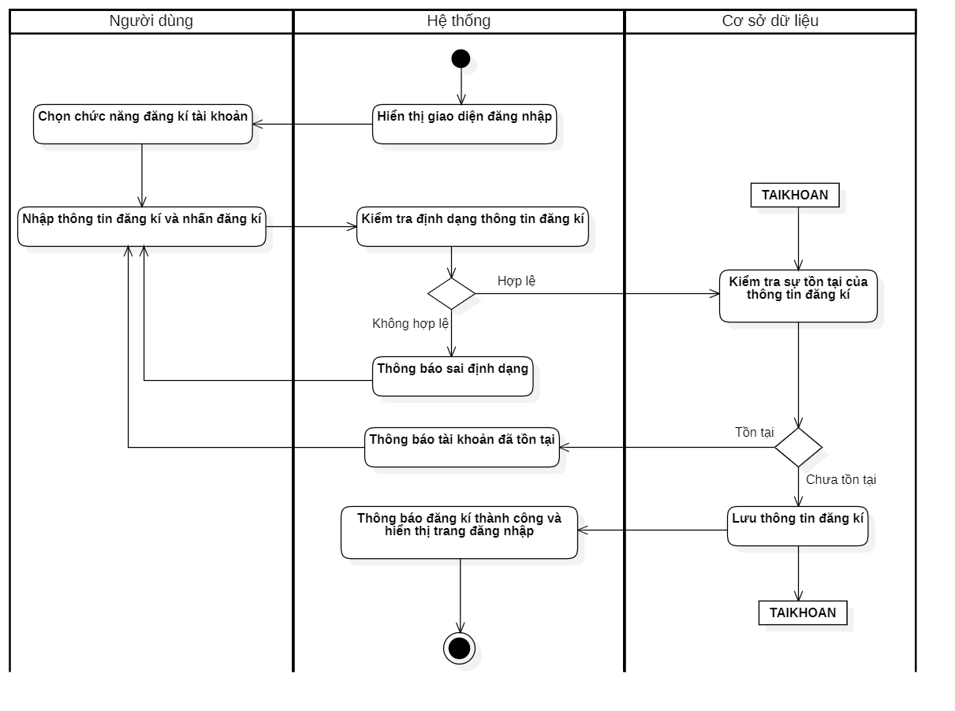

Hình .: Activity diagram “Đăng ký”

* + 1. Đặc tả use case “Đăng nhập”

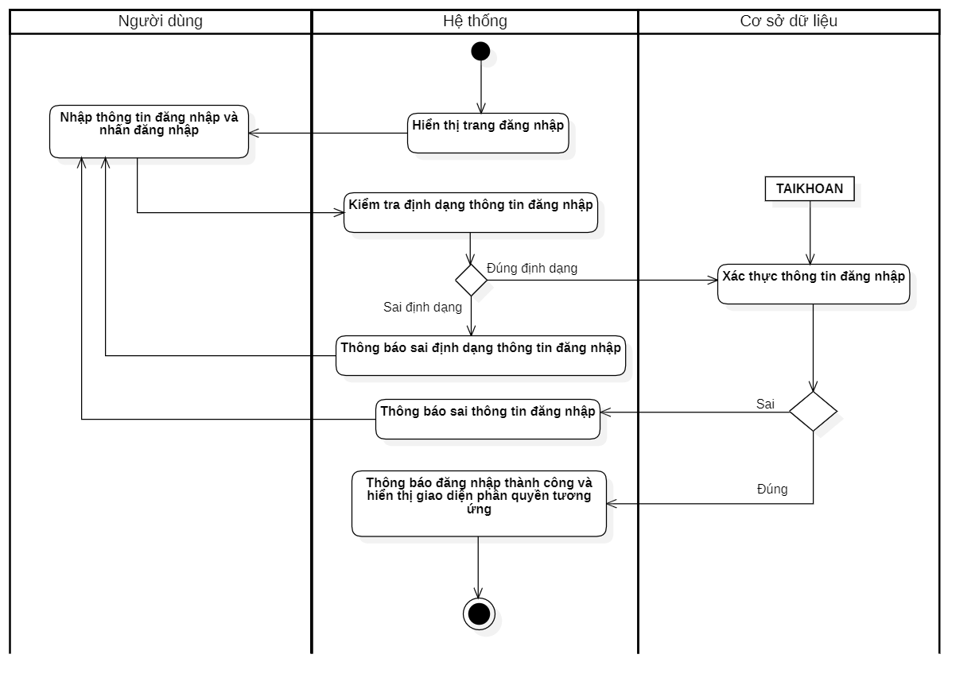

Hình .: Activity diagram “Đăng nhập”

* + 1. Đặc tả use case “Đăng xuất”

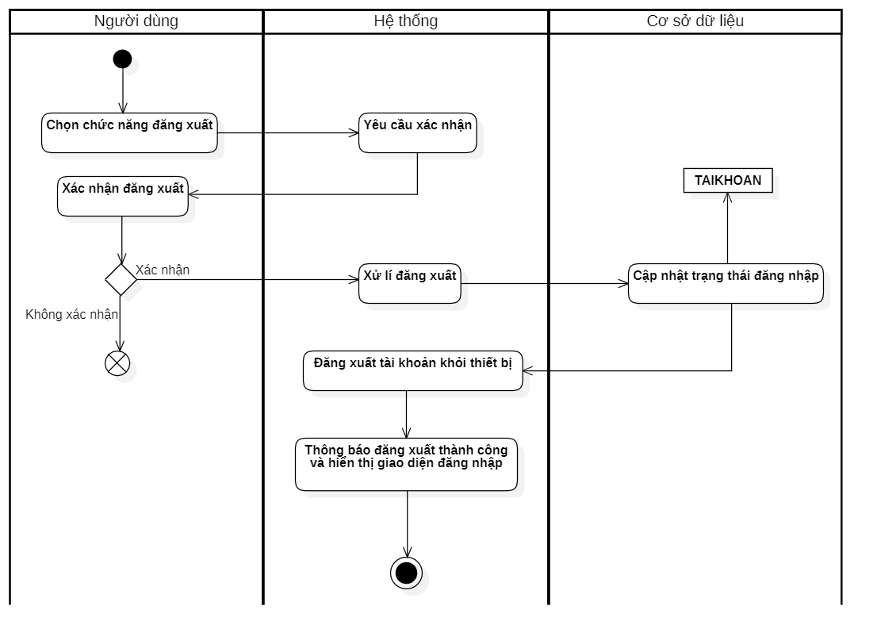

Hình .: Activity diagram “Đăng xuất”

* + 1. Đặc tả use case “Quên mật khẩu”

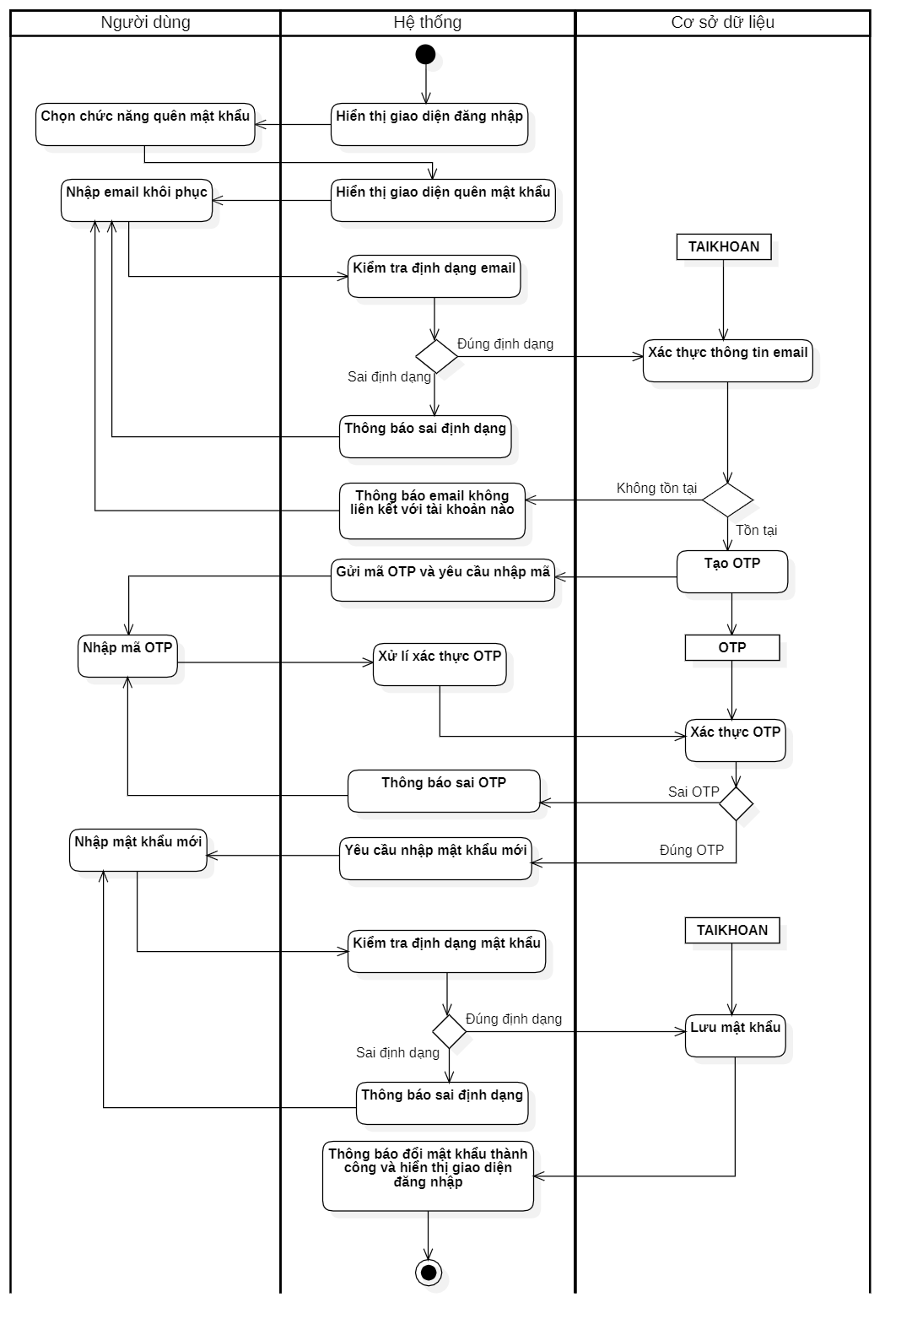

Hình .: Activity diagram “Quên mật khẩu”

* + 1. Đặc tả use case “Xem giá vàng hôm nay”

Ảnh có chứa văn bản, ảnh chụp màn hình, biểu đồ, số

Nội dung do AI tạo ra có thể không chính xác.

Hình .: Activity diagram “Xem giá vàng hôm nay”

* + 1. Đặc tả use case “Xem lịch sử giá vàng”

Ảnh có chứa văn bản, ảnh chụp màn hình, biểu đồ, Phông chữ

Nội dung do AI tạo ra có thể không chính xác.

Hình .: Activity diagram “Lịch sử giá vàng”

* + 1. Đặc tả use case “Quản lý lợi nhuận”

Ảnh có chứa văn bản, ảnh chụp màn hình, biểu đồ, số

Nội dung do AI tạo ra có thể không chính xác.

Hình .: Activity diagram “Quản lý lợi nhuận”

* + 1. Đặc tả use case “Export vàng từ excel”

Ảnh có chứa văn bản, ảnh chụp màn hình, số, biểu đồ

Nội dung do AI tạo ra có thể không chính xác.

Hình .: Activity diagram “Export vàng”

* + 1. Đặc tả use case “Import vàng”

Ảnh có chứa văn bản, ảnh chụp màn hình, hàng, số

Nội dung do AI tạo ra có thể không chính xác.

Hình .: Activity diagram “Import vàng”

* + 1. Đặc tả use case “Xem thông tin”

Hình .: Activity diagram “Xem thông tin”

* + 1. Use case “Phê duyệt công thức”

Hình .: Activity diagram “Phê duyệt công thức”

* + 1. Use case “Thích công thức”

Hình .: Activity diagram “Thích công thức”

* + 1. Use case “Tố cáo công thức”

Hình .: Activity diagram “Tố cáo công thức”

* + 1. Use case “Bình luận công thức”

Hình .: Activity diagram “Bình luận công thức”

# THIẾT KẾ HỆ THỐNG

Chương này thực hiện thiết kế các sơ đồ tuần tự (sequence diagrams) và sơ đồ lớp (class diagrams) cho các chức năng của đề tài.

* 1. Sequence Diagram
     1. Sequence Diagram “Đăng ký”

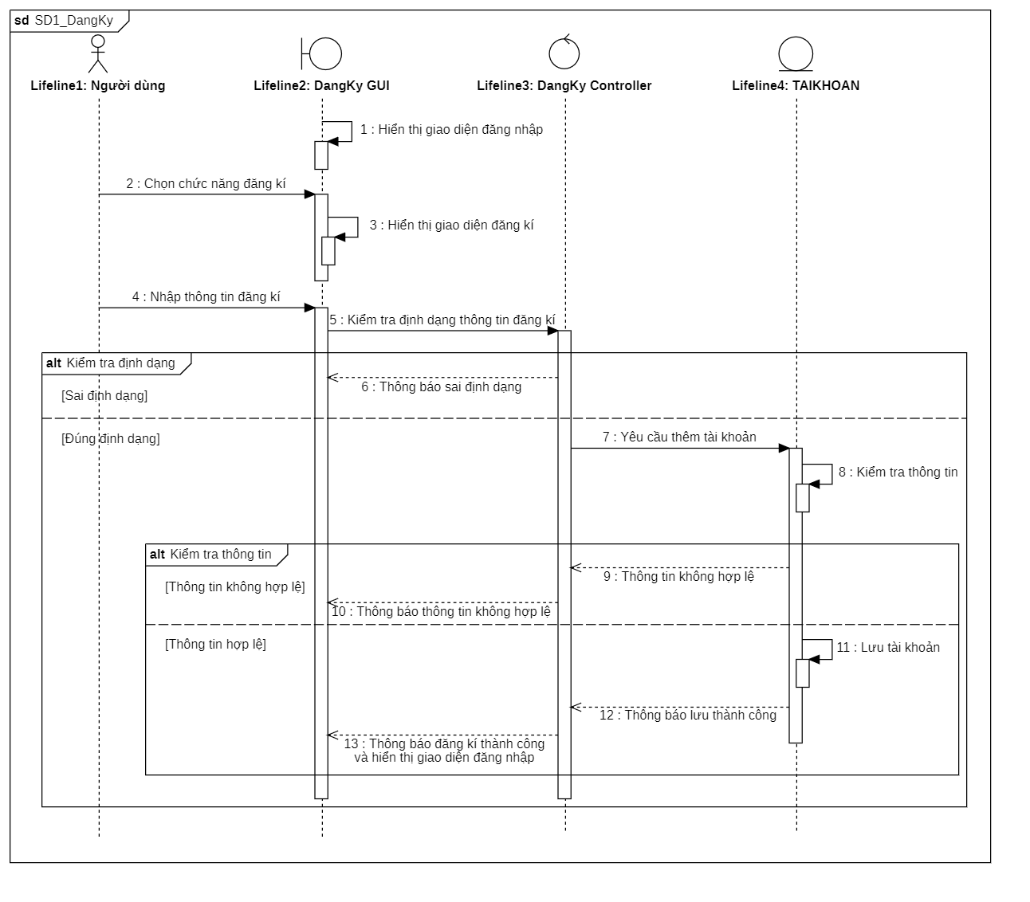

Hình .: Sequence diagram “Đăng ký”

* + 1. Sequence Diagram “Đăng nhập”

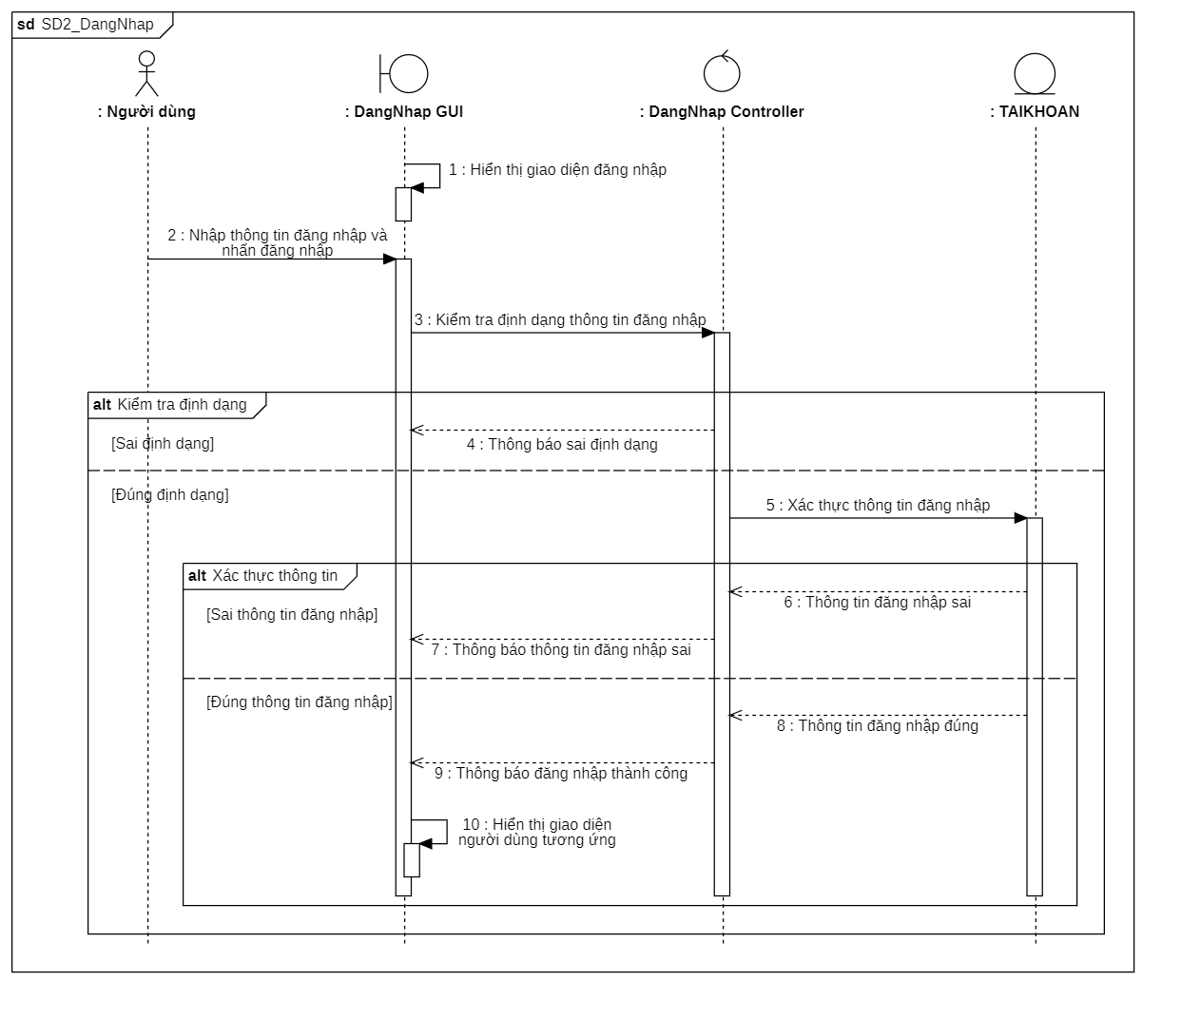

Hình .: Sequence diagram “Đăng nhập”

* + 1. Sequence Diagram “Đăng xuất”

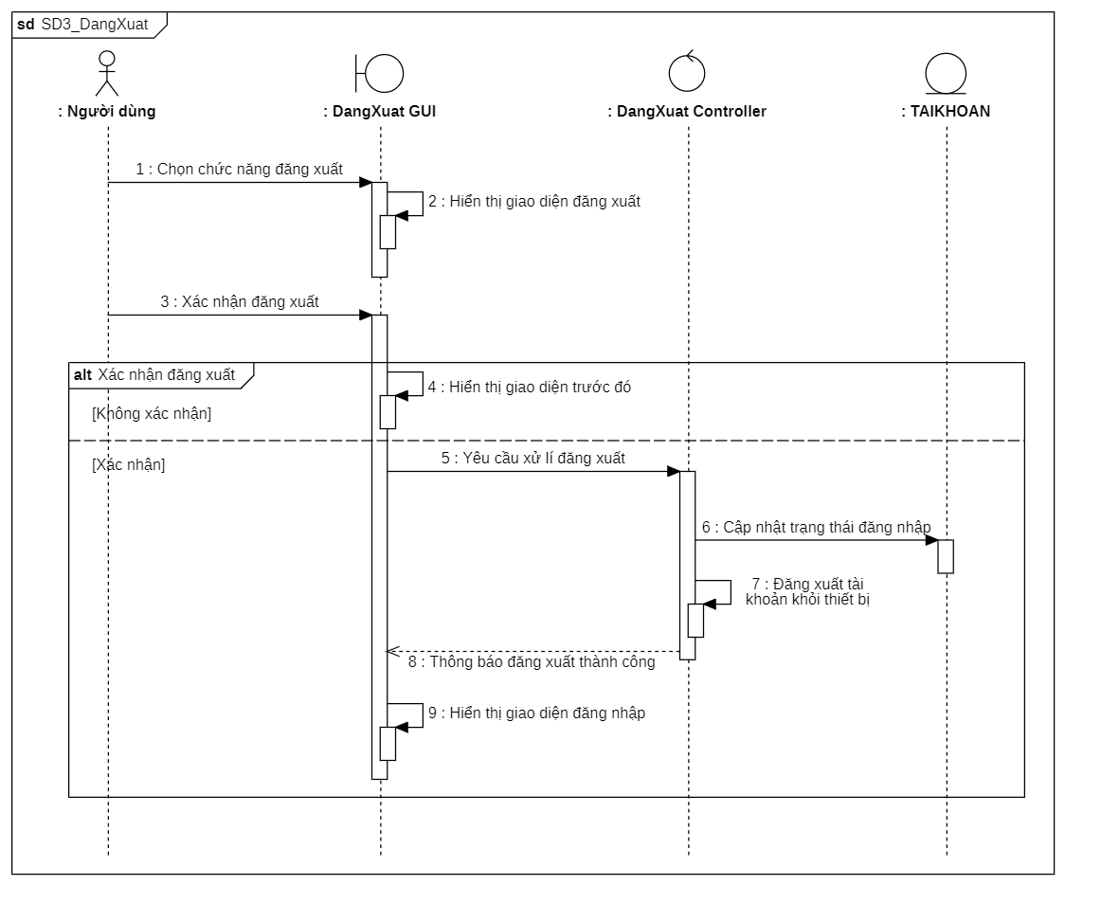

Hình .: Sequence diagram “Đăng xuất”

* + 1. Sequence Diagram “Quên mật khẩu”

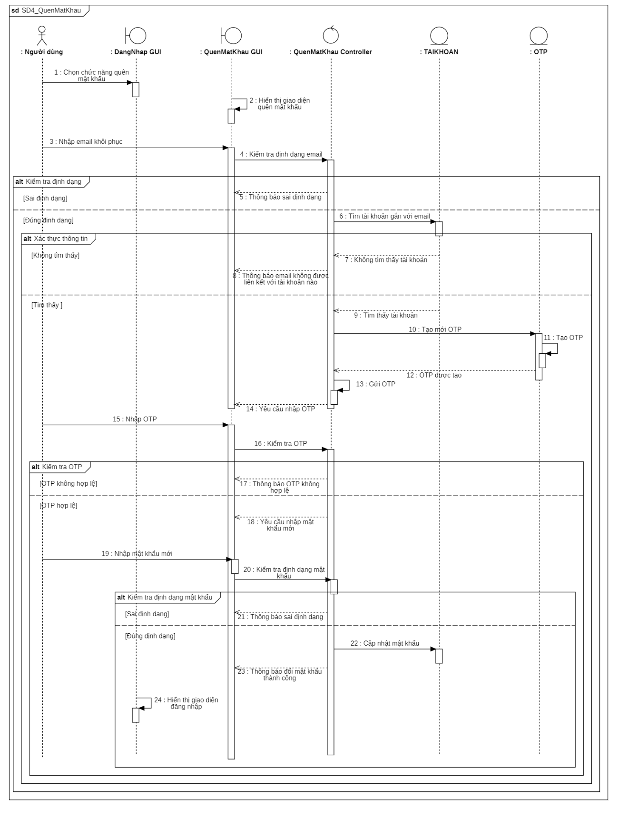

Hình .: Sequence diagram “Quên mật khẩu”

* + 1. Sequence Diagram

Hình .: Sequence diagram

* + 1. Sequence Diagram

Hình .: Sequence diagram

* + 1. Sequence Diagram

Hình .: Sequence diagram

* + 1. Sequence Diagram

Hình .: Sequence diagram

* + 1. Sequence Diagram

Hình .: Sequence diagram

* + 1. Sequence Diagram

Hình .: Sequence diagram “Xem thông tin công thức”

* + 1. Sequence Diagram

Hình .: Sequence diagram “Theo dõi người dùng”

* + 1. Sequence Diagram

Hình .: Sequence diagram

* + 1. Sequence Diagram

Hình .: Sequence diagram

* + 1. Sequence Diagram

Hình .: Sequence diagram

* 1. Class Diagram
     1. Class Diagram “Đăng ký”

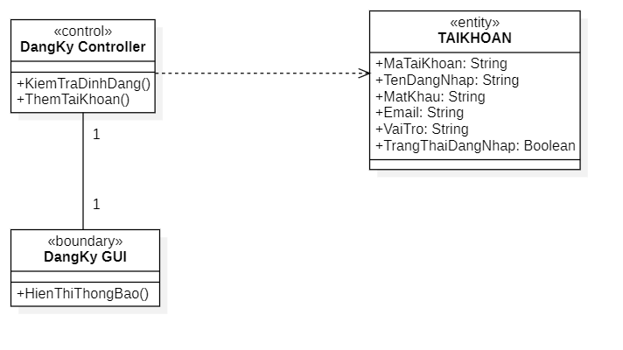

Hình .: Class diagram “Đăng ký”

* + 1. Class Diagram “Đăng nhập”

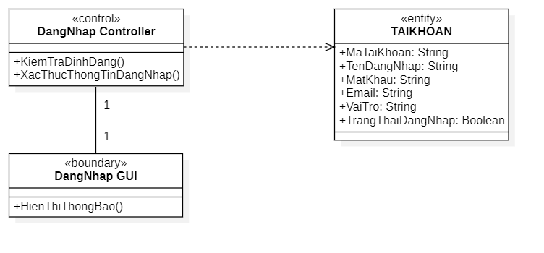

Hình .: Class diagram “Đăng nhập”

* + 1. Class Diagram “Đăng xuất”

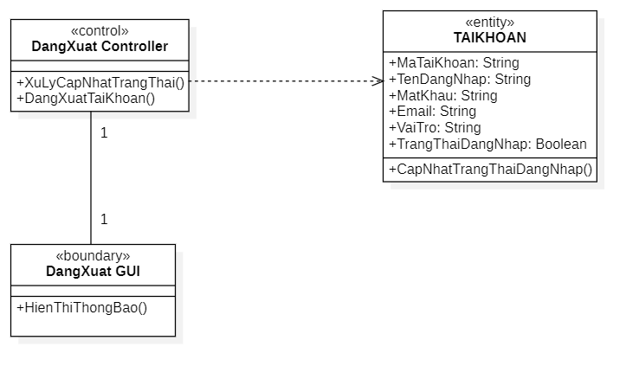

Hình .: Class diagram “Đăng xuất”

* + 1. Class Diagram “Quên mật khẩu”

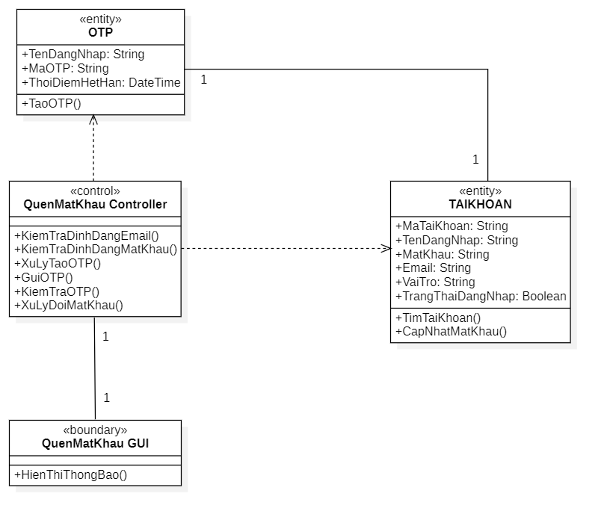

Hình .: Class diagram “Quên mật khẩu”

* + 1. Class Diagram

Hình .: Class diagram

* + 1. Class Diagram

Hình .: Class diagram

* + 1. Class Diagram

Hình .: Class diagram

* + 1. Class Diagram

Hình .: Class diagram

* + 1. Class Diagram

Hình .: Class diagram

* + 1. Class Diagram

Hình .: Class diagram

* + 1. Class Diagram

Hình .: Class diagram

* + 1. Class Diagram

Hình .: Class diagram

* + 1. Class Diagram

Hình .: Class diagram

* + 1. Class Diagram

Hình .: Class diagram

# CÀI ĐẶT

Chương này trình bày chi tiết quá trình cài đặt và triển khai hệ thống tra cứu giá vàng, từ môi trường phát triển, cấu trúc thư mục đến cách khởi chạy và một số đoạn mã tiêu biểu. Việc chia tách frontend – backend giúp dễ dàng mở rộng và bảo trì hệ thống trong tương lai.

* 1. Môi trường phát triển

Hệ thống được phát triển trên nền tảng web, bao gồm cả frontend (giao diện người dùng) và backend (xử lý nghiệp vụ, truy xuất dữ liệu). Các công cụ và công nghệ được sử dụng trong quá trình cài đặt như sau:

• **Ngôn ngữ lập trình:** JavaScript (Node.js, React.js)

• **Framework backend:** Express.js

• **Thư viện frontend:** React.js, Tailwind CSS

• **Cơ sở dữ liệu:** MongoDB (NoSQL)

• **Trình soạn thảo:** Visual Studio Code

• **Công cụ quản lý gói:** npm (Node Package Manager)

• **Postman:** Kiểm thử API backend

• **GitHub:** Lưu trữ mã nguồn và quản lý phiên bản

• **Hệ điều hành:** Windows 10

• **Trình duyệt:** Google Chrome

* 1. Cấu trúc hệ thống

Hệ thống được chia làm 2 phần với hai thành phần chính: Client( Frontend) và backend. Cấu trúc thư mục như hình:

Ảnh có chứa ảnh chụp màn hình, văn bản, Phông chữ

Nội dung do AI tạo ra có thể không chính xác.

Hình 4.2.1 Cấu trúc thư mục front-end

Ảnh có chứa văn bản, ảnh chụp màn hình, Phông chữ

Nội dung do AI tạo ra có thể không chính xác.

Hình 4.2.2: Cấu trúc thư mục back-end

* 1. Các bước cài đặt hệ thống

Bước 1: Cài đặt Node.js và MongoDB trên máy

<https://nodejs.org/en>  
 https://www.mongodb.com/

Bước 2: Clone mã nguồn từ GitHub hoặc tải về thư mục dự án

Bước 3: Cài đặt thư viện

Tại hai folder backend và client chạy lệnh ‘npm install’ trên terminal

Bước 4: Cấu hình kết nối cơ sở dữ liệu

Ảnh có chứa văn bản, Phông chữ, ảnh chụp màn hình, màu đen

Nội dung do AI tạo ra có thể không chính xác.

Hình 4.3.1: .env trong backend

**Bước 5: Khởi chạy hệ thống**

Tại hai folder backend và client chạy lệnh ‘npm start’ trên terminal

# KIỂM THỬ HỆ THỐNG

Chương này tổng kết những kết quả chính đã đạt được, phân tích ưu nhược điểm của phần mềm và đề xuất các định hướng phát triển trong tương lai.

* 1. Mục tiêu kiểm thử

Mục tiêu của quá trình kiểm thử là đảm bảo rằng hệ thống hoạt động đúng theo yêu cầu đã đặt ra, các chức năng được vận hành trơn tru, dữ liệu được xử lý chính xác, giao diện thân thiện và không phát sinh lỗi nghiêm trọng trong quá trình sử dụng.

* 1. Phương pháp kiểm thử

Hệ thống được kiểm thử theo các phương pháp sau:

* Kiểm thử chức năng (Functional Testing): Đảm bảo các chức năng như đăng ký, đăng nhập, tra cứu giá vàng, tính lợi nhuận, biểu đồ, xuất – nhập Excel hoạt động đúng yêu cầu.
* Kiểm thử giao diện người dùng (UI Testing): Kiểm tra bố cục, tính khả dụng, độ phản hồi và khả năng tương tác.
* Kiểm thử đơn vị (Unit Testing): Áp dụng kiểm thử cục bộ với một số module logic như tính lợi nhuận, tính toán chuỗi thời gian biểu đồ.
* Kiểm thử tích hợp (Integration Testing): Kiểm tra việc truyền dữ liệu giữa frontend ↔ backend ↔ database.
  1. Kế hoạch và kết quả kiểm thử
  2. Một số lỗi đã phát hiện và khắc phục

|  |  |  |
| --- | --- | --- |
| Lỗi phát hiện | Nguyên nhân | Tình trạng khắc phục |
|  |  |  |
|  |  |  |
|  |  |  |
|  |  |  |
|  |  |  |
|  |  |  |
|  |  |  |

* 1. Đánh giá kết quả kiểm thử

Kết quả kiểm thử cho thấy hệ thống hoạt động ổn định, đáp ứng đúng các chức năng đã đề ra. Các lỗi phát hiện đều đã được xử lý. Hệ thống sẵn sàng để triển khai thực tế hoặc tiếp tục mở rộng tính năng trong tương lai.

# KẾT LUẬN VÀ ĐỊNH HƯỚNG PHÁT TRIỂN

* 1. Đánh giá kết quả kiểm thử

Sau quá trình phân tích, thiết kế, cài đặt và kiểm thử, hệ thống tra cứu giá vàng trực tuyến đã được xây dựng và vận hành ổn định, đáp ứng đầy đủ các yêu cầu đặt ra ban đầu. Hệ thống cho phép:

* Người dùng tra cứu giá vàng theo loại và khu vực theo thời gian thực.
* Hiển thị biểu đồ giá vàng theo từng khoảng thời gian (ngày, tháng, quý).
* Tính toán lợi nhuận từ các giao dịch mua bán vàng.
* Cho phép người dùng lưu, xoá các bản ghi giao dịch cá nhân.
* Hệ thống quản trị hỗ trợ cập nhật giá, import/export dữ liệu qua Excel và ghi nhận lịch sử thao tác.

Việc áp dụng kiến trúc frontend – backend tách biệt giúp hệ thống dễ bảo trì và mở rộng. Đồng thời, việc sử dụng MongoDB phù hợp với dữ liệu động và cập nhật thường xuyên như giá vàng.

Thông qua dự án, nhóm thực hiện đã củng cố kiến thức về lập trình web, cơ sở dữ liệu, bảo mật API và cách tổ chức hệ thống phần mềm một cách hiệu quả.

* 1. Định hướng phát triển và cải tiến.

Để đáp ứng nhu cầu thực tế cao hơn trong tương lai, hệ thống có thể được nâng cấp với các hướng phát triển sau:

* Tích hợp cảnh báo giá theo ngưỡng người dùng đặt trước: Hệ thống gửi thông báo (email hoặc popup) khi giá vàng vượt hoặc giảm dưới mức mong muốn.
* Hỗ trợ đa ngôn ngữ (Việt – Anh): Giao diện linh hoạt hơn, phù hợp với người dùng quốc tế hoặc Việt kiều.
* Bổ sung phân quyền chi tiết hơn cho admin: Tách nhóm quyền: chỉ đọc / chỉnh sửa / xóa / quản lý người dùng.
* Nâng cấp giao diện mobile-first: Tối ưu trải nghiệm người dùng trên thiết bị di động.
* Tích hợp biểu đồ nâng cao: So sánh nhiều loại vàng cùng lúc trên biểu đồ tương tác.
* Triển khai thực tế (deploy online): Đưa hệ thống hoạt động trên môi trường cloud (VD: Vercel, Render hoặc VPS riêng).
  1. Đánh giá tổng thể

# Dự án đã hoàn thành tốt mục tiêu đề ra, vận dụng được nhiều kiến thức lý thuyết và thực hành, đồng thời tạo nền tảng vững chắc để tiếp tục phát triển các hệ thống phần mềm thực tế quy mô lớn hơn.

# PHỤ CHƯƠNG: TÀI LIỆU THAM KHẢO

1. W3Schools. **HTML, CSS, JavaScript Tutorials**.
2. <https://www.w3schools.com>
3. Mozilla Developer Network (MDN). **Web Docs**.
4. <https://developer.mozilla.org>
5. MongoDB Documentation. **MongoDB Manual & Examples**. <https://www.mongodb.com/docs>
6. Express.js Official Documentation.

<https://expressjs.com>

1. React.js Documentation. **React Official Website**.

<https://reactjs.org>

1. JWT.io. **JSON Web Token Introduction**. Truy cập tại: https://jwt.io/introduction
2. Stack Overflow. **Cộng đồng lập trình viên** – tham khảo các giải pháp xử lý lỗi và tối ưu code.  
   <https://stackoverflow.com>
3. YouTube – **Traversy Media, Web Dev Simplified**:  
   Các video hướng dẫn thực hành Node.js, MongoDB, React.
4. OpenAI ChatGPT – Hỗ trợ soạn thảo nội dung báo cáo, phân tích hệ thống, mô phỏng Use Case.